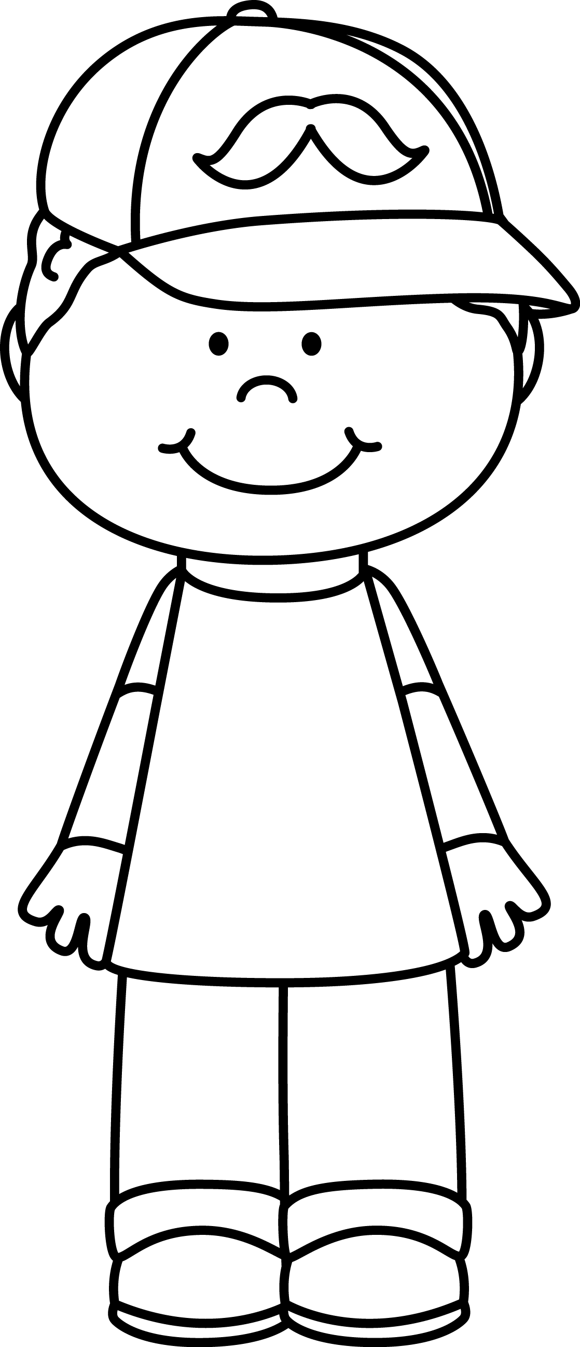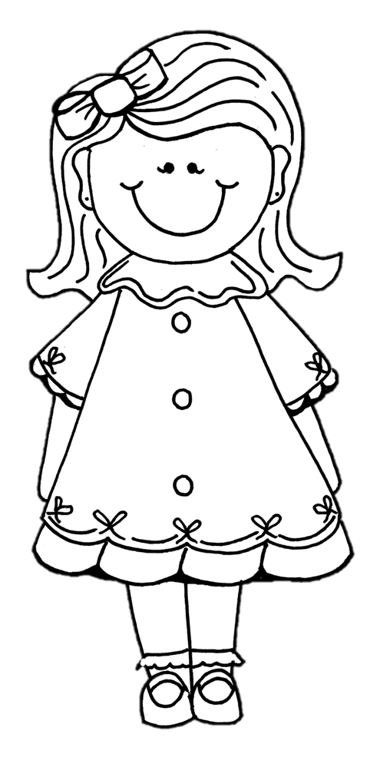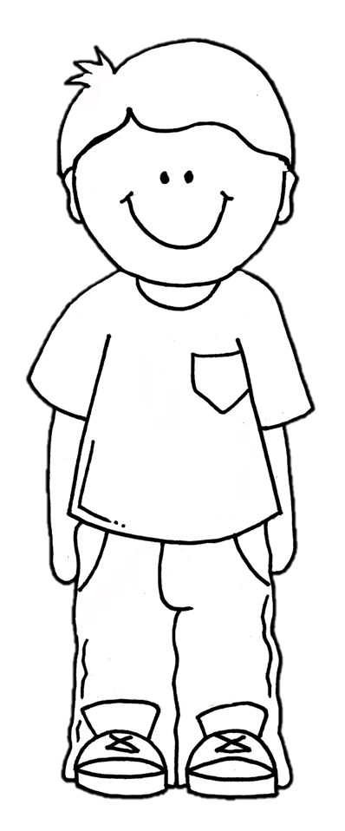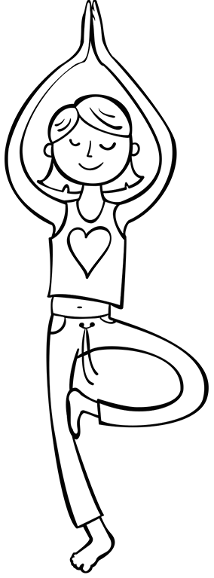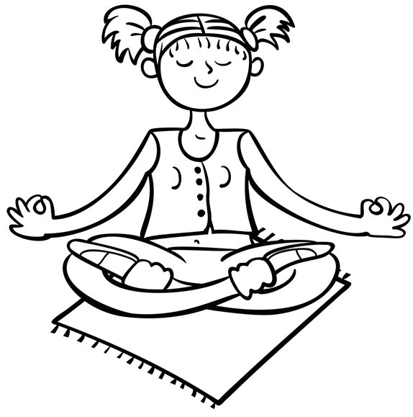

* Je suis calme pendant les séances:

*parfois souvent toujours*

* J'exécute les mouvements au bon moment:

*parfois souvent toujours*

* Je range ma serviette de détente:

*seul(e) avec un peu d'aide avec beaucoup d'aide*

**Évaluation de madame Joanie :**

J'aime le yoga :

J'aime la musique

de relaxation :

faciles

difficiles

Je trouve les mouvements

Après le yoga,,

je me sens calme :

un peu

moyen

beaucoup

Le yoga

Autoévaluation

Prénom:_________________________

|  |  |
| --- | --- |
|  |  |
|  |  |